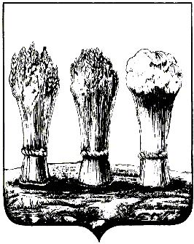

АДМИНИСТРАЦИЯ ЛЕНИНСКОГО РАЙОНА ГОРОДА ПЕНЗЫ

ПРИКАЗ

от 02.03.2020 № 64

О внесении изменений в приказ администрации Ленинского района города Пензы от 01.10.2019 № 252 «О реализации постановления Правительства Российской Федерации от 31.08.2018 № 1039 «Об утверждении Правил обустройства мест (площадок) накопления твердых коммунальных отходов и ведения их реестра»

Руководствуясь Положением об администрации Ленинского района города Пензы, утвержденным постановлением главы администрации г.Пензы от 27.10.2006 № 1266,

П Р И К А З Ы В А Ю :

1. Внести в приказ администрации Ленинского района города Пензы от 01.10.2019 № 252 «О реализации постановления Правительства Российской Федерации от 31.08.2018 № 1039 «Об утверждении Правил обустройства мест (площадок) накопления твердых коммунальных отходов и ведения их реестра» (далее – приказ) следующие изменения:
1.1. Пункты 1.2. и 1.4. приказа признать утратившими силу.
1.2. Приложение № 2 «Заявка о включении сведений о месте (площадке) накопления твердых коммунальных отходов в реестр мест (площадок) накопления твердых коммунальных отходов» к приказу признать утратившим силу.
1.3. В Примечании к Приложению № 1 и Приложению № 2 к приказу:
слова «К заявкам (приложения № 1 и № 2)» заменить словами «К заявке (приложение № 1)».
1.4. Приложение № 4 «Решение о включении/об отказе во включении сведений о месте (площадке) накопления твердых коммунальных отходов в реестр мест (площадок) накопления твердых коммунальных отходов» к приказу признать утратившим силу.
2. Настоящий приказ опубликовать в муниципальной газете «Пенза» и разместить на интернет - странице администрации Ленинского района города Пензы официального сайта администрации города Пензы в информационно-телекоммуникационной сети «Интернет».
3. Контроль за выполнением настоящего приказа возложить на заместителя главы администрации Ленинского района города Пензы, координирующего вопросы благоустройства.

Глава администрации | Н.Б.Москвитина

